Кировское областное государственное

профессиональное образовательное бюджетное учреждение

«Кировский авиационный техникум»

Электротехника

Методические указания
по проведению практических занятий

по специальностям:
15.03.04 Автоматизация технологических процессов и производств (по отраслям)

27.02.04 Автоматические системы управления

среднего профессионального образования.

Киров 2017

Печатается по решению Методического совета
КОГОБУ СПО «Кировский авиационный техникум»
(протокол №___ от _______2017 г.)

Методические указания по проведению практических занятий по дисциплине «Электротехника» для студентов 2 курса очной формы обучения составлены в соответствии с рабочей программой дисциплины, одобренной цикловой комиссией электротехнических специальностей.

Протокол № от « » 2017 г.
Председатель цикловой комиссии
электротехнических специальностей
_______________ Т.Н. Любчак

Составитель: Т.Н. Любчак - преподаватель Кировского авиационного техникума
Редактор: С.И. Арасланова – методист Кировского авиационного техникума
Дисциплина «Электротехника» [Текст]: методические указания по проведению практических занятий студентов очной формы обучения специальности 15.03.04 «Автоматизация технологических процессов и производств (по отраслям)», 27.02.04 Автоматические системы управления
среднего профессионального образования Т.Н. Любчак; ред.С.И.Арасланова; КОГПОБУ «Кировский авиационный техникум». Киров: КАТ, 2017. - 68 с.
Методические указания по проведению практических занятий по дисциплине «Электротехника» предназначены для работы студентов очной формы обучения на занятии как самостоятельно, так и под руководством преподавателя. Содержат описание практических занятий, охватывающих весь курс дисциплины. Могут быть полезны преподавателям электротехники, работающим в системе среднего профессионального образования.
© КАТ, 2017
 | Содержание
1 | Пояснительная записка | 4
2 | Перечень практических занятий | 5
3 | Технологические карты-инструкции по выполнению практических занятий | 6
3.1 | Технологическая карта-инструкция к практическому занятию №1 « Расчет простой электрической цепи» | 6
3.2 | Технологическая карта-инструкция к практическому занятию №2 « Расчет сложной электрической цепи методом узловых и контурных уравнений » | 8
3.3 | Технологическая карта-инструкция к практическому занятию №3 « Расчет сложной электрической цепи методом узлового напряжения » | 12
3.4 | Технологическая карта-инструкция к практическому занятию №4 « Расчет потенциалов электрической цепи » | 13
3.5 | Технологическая карта-инструкция к практическому занятию №5 « Расчет магнитной цепи с использованием закона полного тока » | 14
3.6 | Технологическая карта-инструкция к практическому занятию №6 «Расчет неразветвленной однофазной цепи переменного тока » | 15
3.7 | Технологическая карта-инструкция к практическому занятию №7 « Расчет разветвленной однофазной цепи переменного тока » | 16
3.8 | Технологическая карта-инструкция к практическому занятию №8 «Расчет электрических цепей переменного тока с использованием комплексных чисел» | 17
3.9 | Технологическая карта-инструкция к практическому занятию №9 «Расчет трехфазных электрических цепей переменного тока при соединении потребителей звездой» | 18
3.10 | Технологическая карта-инструкция к практическому занятию №10 « Расчет трехфазных электрических цепей переменного тока при соединении потребителей треугольником» | 24
4 | Список литературы

1. Пояснительная записка
При выполнении практических заданий студенты закрепляют теоретические знания, приобретают умения пользоваться нормативной документацией, применяют на практике методы расчета электрических и магнитных цепей. В процессе выполнения заданий приобретают навыки вычерчивания электрических схем в соответствии с требованиями ЕСКД, учатся правильному оформлению заданий и векторных диаграмм.
При проведении ПЗ рекомендуется использовать справочные материалы. Расчеты рекомендуется выполнять в единицах системы СИ, электрические схемы вычерчивать с применением чертежных инструментов. При оформлении отчета указывается цель работы, приводятся технические данные, используемые формулы и результаты вычислений, векторные диаграммы вычерчиваются с соблюдением масштабов.

Отчет о практическом занятии оформляется в отдельной тетради, где указывается:

дата;

номер и название практического занятия;

цель занятия;

ход работы (формулировка задания, решение и ответ);

проверка решения задачи;

контрольные вопросы (формулировка вопросов и ответы на них).
Оценка за выполнение практического занятия выставляется в форме дифференцированного зачета и учитывается как показатель текущей успеваемости студентов.

2. Перечень практических занятий
№ п/п | Наименование | Кол-во часов
1 | Расчет простой электрической цепи | 2
2 | Расчет сложной электрической цепи методом узловых и контурных уравнений | 2
3 | Расчет сложной электрической цепи методом узлового напряжения | 2
4 | Расчет потенциалов электрической цепи | 2
5 | Расчет магнитной цепи с использованием закона полного тока | 2
6 | Расчет неразветвленной однофазной цепи переменного тока | 2
7 | Расчет разветвленной однофазной цепи переменного тока | 2
8 | Расчет электрических цепей переменного тока с использованием комплексных чисел. | 2
9 | Расчет трехфазных электрических цепей переменного тока соединение «звездой» | 2
10 | Расчет трехфазных электрических цепей переменного тока соединение «треугольником» | 2
 | ИТОГО по дисциплине | 20

3. Технологические карты-инструкции по проведению
практических занятий
3.1 Технологическая карта-инструкция
к практическому занятию №1
«Расчет простой электрической цепи»

Цель занятия: научиться рассчитывать простые электрические цепи постоянного тока с одним источником питания методом свертывания.

Последовательность выполнения задания

- Начертите схему электрической цепи
- Обозначьте на схеме направление токов и узловые точки
3. Вычислите эквивалентное сопротивление схемы
4. Определите ток источника по закону Ома
5. Определите напряжение на участках цепи и токи потребителей
6. Найдите напряжение на зажимах источника
7. Определите к. п. д. источника
8. Сделайте проверку решения задачи через баланс мощности

Краткие сведения из теории

В рассматриваемой цепи определяются группы потребителей, соединенных последовательно или параллельно. Определяются эквивалентные сопротивления участков, а схема при этом «свертывается» к источнику. Замена производится до получения простейшей схемы, для которой определяется общее (эквивалентное) сопротивление всей цепи. Эквивалентное сопротивление последовательно включенных потребителей равно сумме этих сопротивлений.
R = R1 + R2 + R3
При параллельном соединении потребителей обратная величина общего (эквивалентного) сопротивления равна сумме обратных величин сопротивлений этих потребителей.
$\frac{1}{R}$ $\frac{1}{R1}+\frac{1}{R2}+\frac{1}{R3}$
Общий ток определяется по закону Ома для замкнутой цепи
І=$\frac{E}{R_{0}+R_{Э}}$
Ток на участке цепи по закону Ома
I = $\frac{U_{AB}}{R_{AB}}$
Напряжение на зажимах источника
U = E – І•R₀
Коэффициент полезного действия электрической цепи
$$η=\frac{U}{E}$$
Баланс мощности Р_{ист}=$ΣР$_{потр}
EІ=$І_{1}^{2}$R₁+$І_{2}^{2}$R₂+$І_{3}^{2}R$₃+ $І_{4}^{2}$R₄+$І_{5}^{2}$R₅+$І_{0}^{2}$R₀

Контрольные вопросы:

- Как формулируется закон Ома для замкнутой цепи?
- В каком режиме работает источник питания?
- Как определить направление тока в цепи?
- Сформулируйте уравнение баланса мощности для электрической цепи.

Варианты заданий

Вариант 1

Е=20 В  R0=0.6 Ом  R1=1 Ом  R2=6 Ом  R3=2.8 Oм  R4=3 Ом | 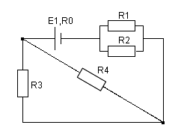

Вариант 2

E=40 В  R0=0.4 Ом  R1=3 Ом  R2=2 Ом  R3=4 Ом  R4=6 Ом  R5=2 Ом | 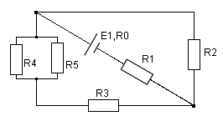

Вариант 3

E=50 В  R0=0  R1=3,8 Ом  R2=1,8 Ом  R3=2 Ом  R4=3 Ом  R5=2 Ом | 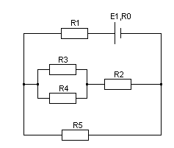

Вариант 4

E=30 В  R0=0,8 Ом  R1=3,2 Ом  R2=4 Ом  R3=6 Ом  R4=3 Ом  R5=3 Ом | 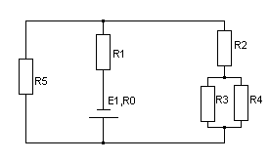

Вариант 5

E=50 В  R0=0,8 Ом  R1=3 Ом  R2= 2 Ом  R3=6 Ом  R4=4 Ом  R5=0,6 Ом | 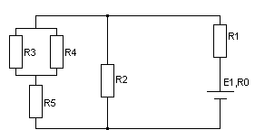

Вариант 6

E=33 В  R0=1 Ом  R1=6 Ом  R2=3 Ом  R3=2 Ом  R4=3 Ом  R5=12 Ом  R6=10 Ом | 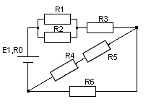

3.2 Технологическая карта-инструкция
к практическому занятию №2

«Расчет сложных электрических цепей постоянного тока методом узловых и контурных уравнений»

Цель занятия: научиться рассчитывать электрические цепи постоянного тока с несколькими источниками методом узловых и контурных уравнений.

Последовательность выполнения задания
- Начертите схему электрической цепи
- Обозначьте на схеме произвольное направление токов в ветвях
- Задайте произвольно направление обхода контура
- Составьте систему уравнений
- Определите токи в ветвях
- Сделайте проверку решения задачи по второму закону Кирхгофа для независимого контура

Краткие сведения из теории
Метод узловых и контурных уравнений применяется для расчета электрических цепей с несколькими источниками и подразумевает составление системы уравнений по законам Кирхгофа.
Первый закон Кирхгофа. Сумма токов, входящих в узловую точку разветвленной цепи, должна быть равна сумме токов, выходящих из этой точки.
Второй закон Кирхгофа. Алгебраическая сумма ЭДС в замкнутом контуре электрической цепи равна алгебраической сумме падений напряжений на всех участках этой цепи.
При составлении системы уравнений должно учитываться следующее: число уравнений равно числу токов в цепи; по первому закону Кирхгофа составляется (п-1) уравнений, где п – число узловых точек в схеме; остальные уравнения составляются по второму закону Кирхгофа.
В результате решения системы уравнений определяются искомые величины для сложной электрической цепи (например, все токи при заданных значениях ЭДС источников и сопротивлений резисторов).
Знак «минус» в вычисленном значении тока указывает, что реальное направление тока в данной ветви противоположно условно выбранному.
Контрольные вопросы:
- Что такое узел электрической цепи?
- Дайте определение электрической ветви.
- Что такое контур в электрической цепи?
- Как определить знак ЭДС при составлении уравнения?

Варианты заданий
Вариант 1

Определите токи в ветвях сложной электрической цепи постоянного тока методом узловых и контурных уравнений.
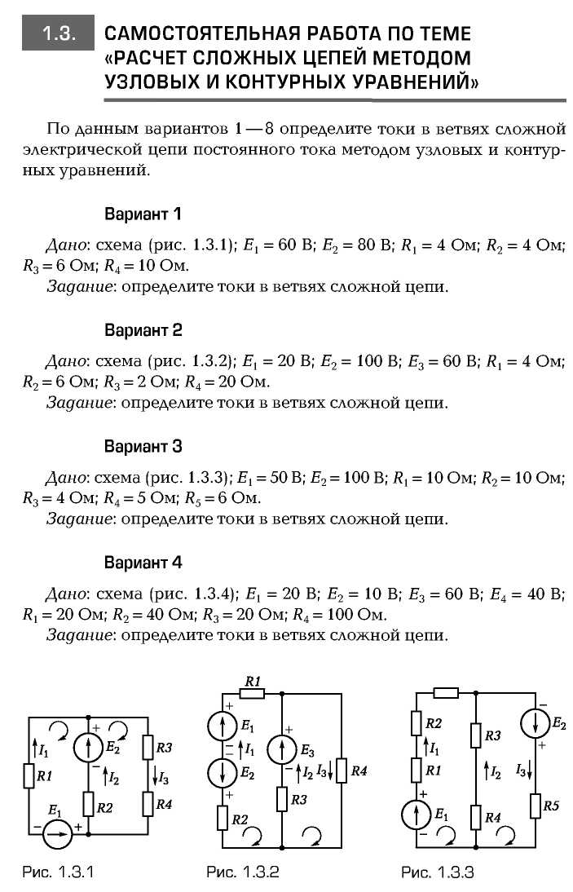
Дано:
Е₁ = 60 В;
Е₂ = 80 В;
R₁ = 4 Ом;
R₂ = 4 Ом;
R₃ = 6 Ом;
R₄ = 10 Ом. Рис. 1

Вариант 2

Определите токи в ветвях сложной электрической цепи постоянного тока методом узловых и контурных уравнений.
Дано:
Е₁ = 20 В;
Е₂ = 100 В;
Е₃ = 60 В;
R₁ = 4 Ом;
R₂ = 6 Ом;
R₃ = 2 Ом;
R₄ = 20 Ом.
Задание: определите токи в ветвях сложной цепи.

Вариант 3

Определите токи в ветвях сложной электрической цепи постоянного тока методом узловых и контурных уравнений.
Дано:
Е₁ = 50 В;
Е₂ = 100 В;
R₁ = 10 Ом;
R₂ = 10 Ом;
R₃ = 4 Ом;
R₄ = 5 Ом
R₅ = 6 Ом.

Вариант 4

Определите токи в ветвях сложной электрической цепи постоянного тока методом узловых и контурных уравнений.
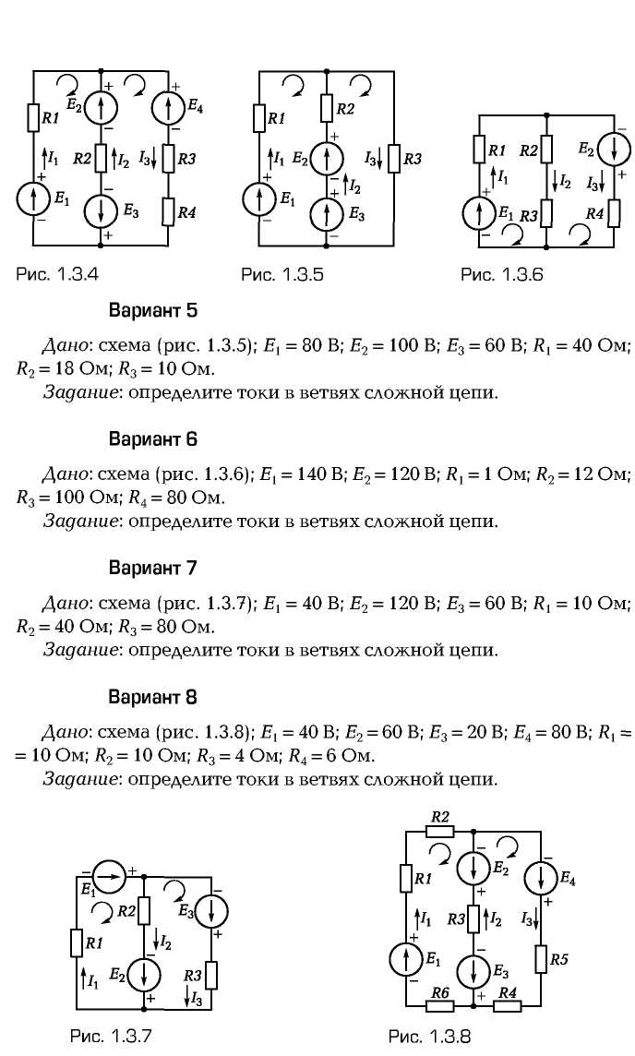
Дано:
Е₁ = 20 В;
Е₂ = 10 В;
Е₃ = 60 В;
Е₄ = 40 В;
R₁ = 20 Ом;
R₂ = 40 Ом;
R₃ = 20 Ом;
R₄ = 100 Ом.

Вариант 5

Определите токи в ветвях сложной электрической цепи постоянного тока методом узловых и контурных уравнений.
Дано:
Е₁ = 80 В;
Е₂ = 100 В;
Е₃ = 60 В;
R₁ = 40 Ом;
R₂ = 18 Ом;
R₃ = 10 Ом;

Вариант 6

Определите токи в ветвях сложной электрической цепи постоянного тока методом узловых и контурных уравнений.
Дано:
Е₁ = 140 В;
Е₂ = 120 В;
R₁ = 1 Ом;
R₂ = 12 Ом;
R₃ = 100 Ом;
R₄ = 80 Ом

Вариант 7

Определите токи в ветвях сложной электрической цепи постоянного тока методом узловых и контурных уравнений.
Дано: Е₁ = 40 В;
Е₂ = 120 В;
Е₃ = 60 В;
R₁ = 10 Ом;
R₂ = 40 Ом;
R₃ = 80 Ом.

Вариант 8
Определите токи в ветвях сложной электрической цепи постоянного тока методом узловых и контурных уравнений.
Дано:
Е₁ = 40 В;
Е₂ = 60 В;
Е₃ = 20 В;
Е₄ = 80 В
R₁ = 10 Ом;
R₂ = 10 Ом;
R₃ = 4 Ом;
R₄ = 6 Ом.
R₅ = 5 Ом.

Вариант 9

Определите токи в ветвях сложной электрической цепи постоянного тока методом узловых и контурных уравнений.

Дано
E₁ = 50 В  E₂ = 20 В  R₀₁ = R₀₂ = 2 Ом  R₁ = 3,8 Ом R₂ = 3 Ом  R₃ = 2 Ом R₄ = 3 Ом  R₅ = R₆ = 2 Ом | 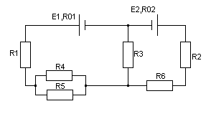

Вариант 10

Определите токи в ветвях сложной электрической цепи постоянного тока методом узловых и контурных уравнений.

Дано

E₁=40 В E₂=10 В  R₀₁= R₀₂ = 1 Ом  R₁ = 4 Ом R2=2 Ом  R₃ = R₅ = 1 Ом  R₄ = 5 Ом | 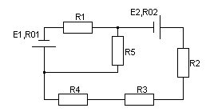

3.3 Технологическая карта-инструкция
к практическому занятию №3

«Расчет сложных электрических цепей постоянного тока методом узлового напряжения»

Цель занятия: научиться рассчитывать электрические цепи постоянного тока с несколькими источниками и двумя узлами методом узлового напряжения.

Последовательность выполнения задания
- Начертите схему электрической цепи
- Обозначьте на схеме направление токов в ветвях
- Определите проводимости в каждой ветви
- Определите узловое напряжение
- Определите токи в ветвях
- Сделайте проверку решения задачи по первому закону Кирхгофа

Краткие сведения из теории

Метод узлового напряжения применяется для расчета электрических цепей с несколькими источниками и двумя узлами. Напряжение между двумя узлами и называется узловым. Величина узлового напряжения определяется отношением алгебраической суммы произведений ЭДС и проводимости ветвей с источниками к сумме проводимостей всех ветвей.
$$U_{АВ}=\frac{\sum{Е•g}}{\sum{g}}$$
Для определения знака алгебраической суммы в рассматриваемой цепи направление тока выбирается во всех ветвях одинаковым, т.е. от одного узла к другому. Тогда ЭДС источника, работающего в режиме генератора, берется со знаком «плюс», а источника, работающего в режиме потребителя, со знаком «минус». Узловое напряжение может получиться положительным или отрицательным, как и ток в любой ветви.
Величина тока определяется по формулам:
- для ветви, источник которой работает в режиме генератора
І₁ = ($Е_{1}−U_{АВ}$)•g₁
- для ветви, источник которой работает в режиме потребителя
І₂ = –($Е_{2}+U_{АВ}$)•g₂
- для ветви, в которой нет источника
І₃ = – U_{АВ}•g₃
Знак «минус» в вычисленном значении тока указывает, что реальное направление тока в данной ветви противоположно условно выбранному.
Контрольные вопросы:
- Как определить режим работы источника?
- Какие ветви называют активными?
- Что такое проводимость?

Варианты заданий
Вариант 1
Определите токи в ветвях методом узлового напряжения

E₁ = 50 В
E₂ = 20 В
R₀₁ = R₀₂ = 2 Ом
R₁ = 3,8 Ом R₂ = 3 Ом
R₃ = 2 Ом R₄ = 3 Ом
R₅ = R₆ = 2 Ом

Вариант 2
Определите токи в ветвях методом узлового напряжения

E₁=40 В E₂=10 В
R₀₁= R₀₂ = 1 Ом
R₁ = 4 Ом R2=2 Ом
R₃ = R₅ = 1 Ом
R₄ = 5 Ом

Вариант3

Определите токи в ветвях методом узлового напряжения

E₁ = 20 В E₂ = 50 В  E₃ = 100 В  R₀₁ = R₀₂ = R₀₃ =0  R₁ = R₄ = 20 Ом  R₂ = R₃ = 50 Ом | 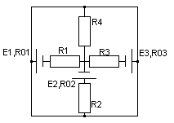

Вариант 4

Определите токи в ветвях методом узлового напряжения

Дано:
Е₁ = 60 В;
Е₂ = 80 В;
R₁ = 4 Ом;
R₂ = 4 Ом;
R₃ = 6 Ом;
R₄ = 10 Ом.

Вариант 5

Определите токи в ветвях методом узлового напряжения

Дано:
Е₁ = 20 В;
Е₂ = 100 В;
Е₃ = 60 В;
R₁ = 4 Ом;
R₂ = 6 Ом;
R₃ = 2 Ом;
R₄ = 20 Ом.

Вариант 6
Определите токи в ветвях методом узлового напряжения

Дано:
Е₁ = 50 В;
Е₂ = 100 В;
R₁ = 10 Ом;
R₂ = 10 Ом;
R₃ = 4 Ом;
R₄ = 5 Ом
R₅ = 6 Ом.

Вариант 7

Определите токи в ветвях методом узлового напряжения

Дано:
Е₁ = 80 В;
Е₂ = 100 В;
Е₃ = 60 В;
R₁ = 40 Ом;
R₂ = 18 Ом;
R₃ = 10 Ом;

Вариант 8
Определите токи в ветвях методом узлового напряжения

Дано:
Е₁ = 140 В;
Е₂ = 120 В;
R₁ = 1 Ом;
R₂ = 12 Ом;
R₃ = 100 Ом;
R₄ = 80 Ом

Вариант 9
Определите токи в ветвях методом узлового напряжения
Дано:
Е₁ = 40 В;
Е₂ = 120 В;
Е₃ = 60 В;
R₁ = 10 Ом;
R₂ = 40 Ом;
R₃ = 80 Ом.

Вариант 10

Определите токи в ветвях методом узлового напряжения

Дано:
Е₁ = 40 В;
Е₂ = 60 В;
Е₃ = 20 В;
Е₄ = 80 В
R₁ = 10 Ом;
R₂ = 10 Ом;
R₃ = 4 Ом;
R₄ = 6 Ом.
R₅ = 5 Ом.

3.4 Технологическая карта-инструкция
к практическому занятию №4

«Расчет потенциалов точек электрической цепи
постоянного тока»

Цель занятия: научиться рассчитывать потенциалы точек неразветвленной электрической цепи постоянного тока с несколькими источниками, строить потенциальную диаграмму.

Последовательность выполнения задания
- Начертите схему электрической цепи
- Обозначьте на схеме произвольное направление тока
- Задайте произвольно направление обхода контура
- Определите ток в цепи и его направление
- Определите режим работы источников
- Определите потенциалы точек электрической цепи
- Постройте потенциальную диаграмму в масштабе

Краткие сведения из теории
Величина и направление тока в неразветвленной электрической цепи с несколькими источниками определяется отношением алгебраической суммы ЭДС всех источников к полному сопротивлению цепи.
І = $\frac{\sum{Е}}{\sum{R}}$
Для определения знаков ЭДС в алгебраической сумме условно задаются направлением обхода контура. ЭДС источника, направление которой совпадает с выбранным направлением обхода, учитывают со знаком «плюс», а ЭДС источника, направление которой не совпадает с выбранным направлением обхода, - со знаком «минус». Если в результате расчета величина тока получится со знаком «плюс», то его направление совпадает с выбранным направлением обхода, если же со знаком «минус», то направление тока в цепи противоположно выбранному направлению обхода.
Источники, ЭДС которых совпадают с направлением тока, работают в режиме генератора, а источники, ЭДС которых не совпадает с направлением тока, работают в режиме потребителя.
При изучении и расчете некоторых электрических цепей необходимо определить потенциалы отдельных точек цепи и построить потенциальную диаграмму.
Если обходить цепь или участок цепи по направлению тока, то потенциал в каждой точке определяется потенциалом предыдущей точки плюс ЭДС источника, работающего в режиме генератора, минус ЭДС источника, работающего в режиме потребителя, и минус падение напряжения на участке между точками цепи.
Потенциальная диаграмма представляет собой график зависимости потенциалов точек цепи от величины сопротивлений участков между этими точками. Для построения потенциальной диаграммы одну из точек электрической цепи условно заземляют (потенциал ее принимают равным нулю), а потенциалы остальных точек равны напряжению между ними и заземленной точкой.

Контрольные вопросы:
- Что такое потенциальная диаграмма?
- На каких участках электрической цепи потенциал растет?
- На каких участках электрической цепи потенциал падает?

Варианты заданий

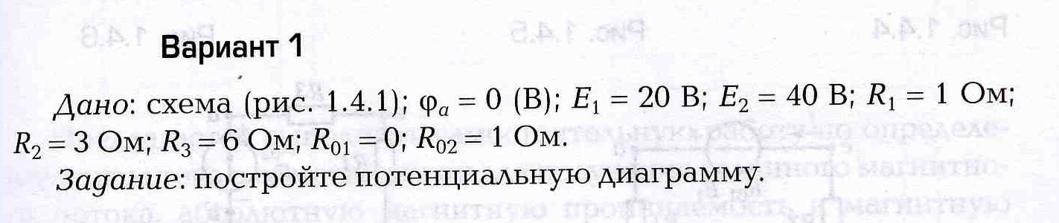

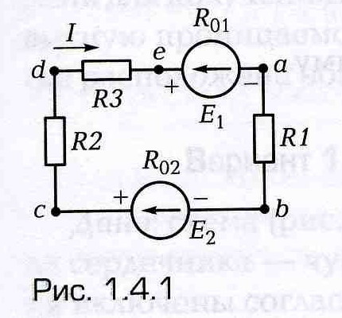

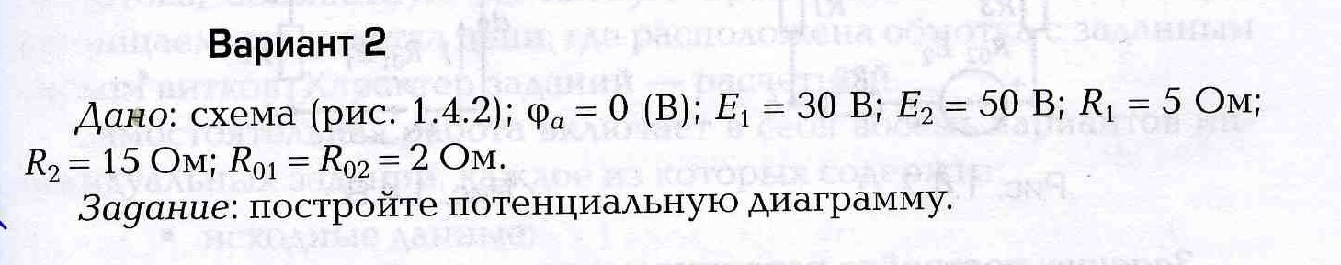
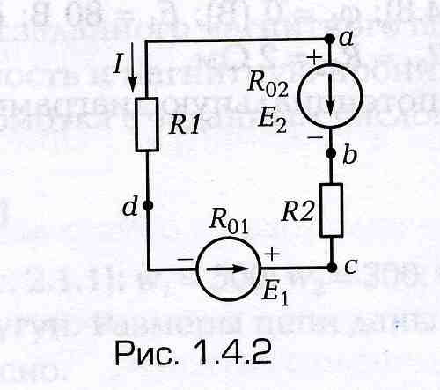

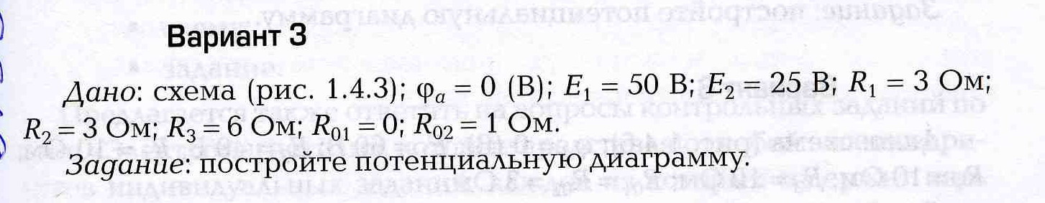

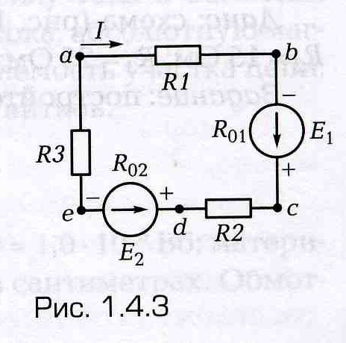

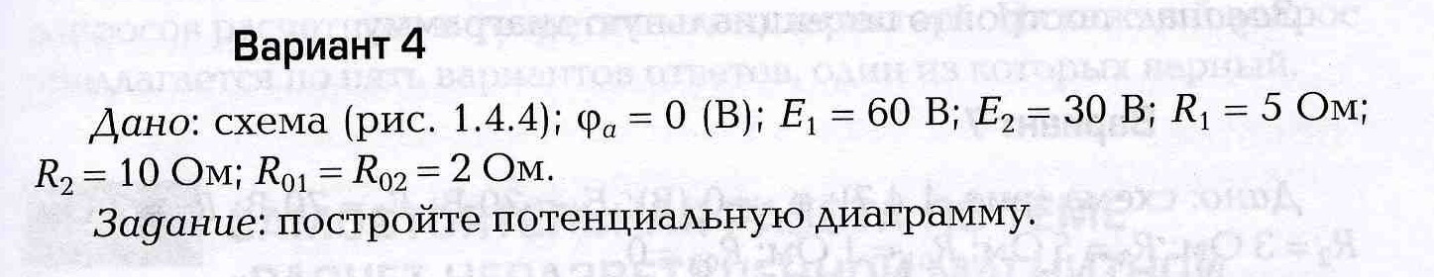
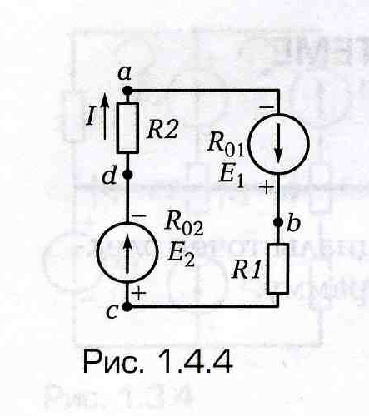

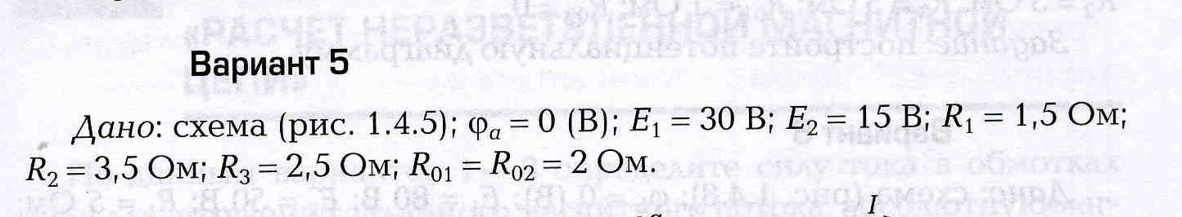

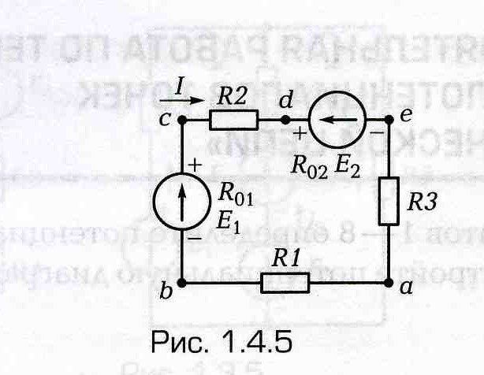

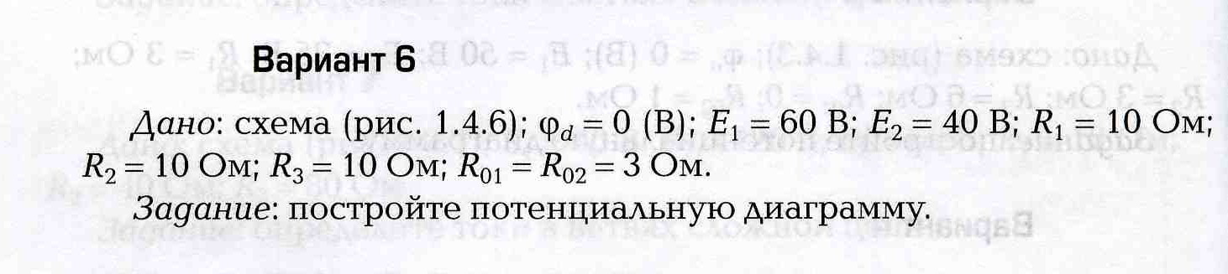

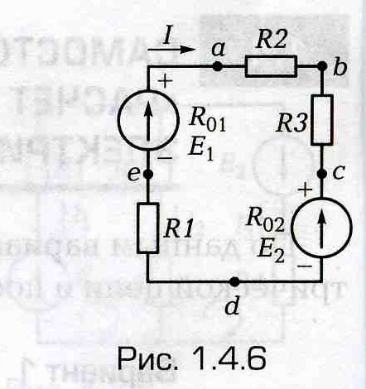

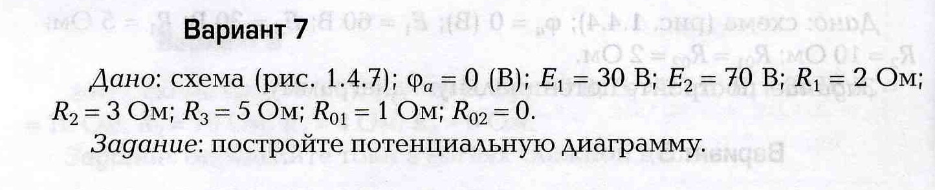

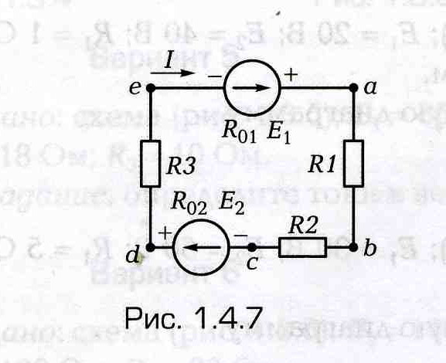

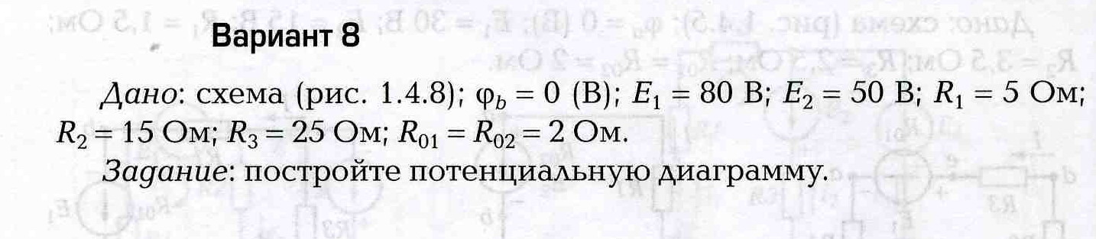

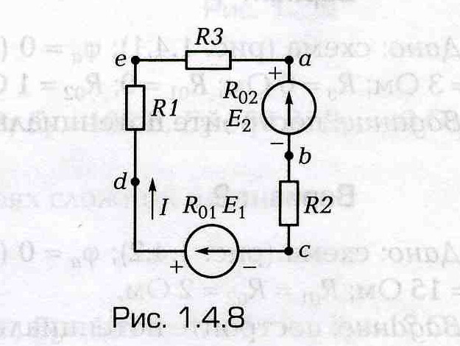

3.5 Технологическая карта-инструкция

к практическому занятию №5

«Расчет магнитной цепи с использованием закона полного тока»

Цель занятия: научиться решать прямую задачу расчета неразветвленной однородной и неоднородной магнитной цепи с использованием закона полного тока

Краткие сведения из теории

Расчет магнитной цепи производится с применением закона полного тока. Прямая задача предусматривает определение магнитодвижущей силы F=ІW по заданному магнитному потоку в магнитной цепи, размеры и материалы которой, а также количество и расположение обмоток известно. Если одна из величин І или W задана, то определяется только другая величина.
Однородная магнитная цепь представляет собой замкнутый сердечник, который по всей длине имеет одинаковое сечение и выполнен из определенного материала.
Неоднородная магнитная цепь состоит из нескольких однородных участков, каждый из которых по всей своей длине имеет одинаковое сечение и выполнен из определенного материала.

Последовательность расчета однородной магнитной цепи

1 По заданному магнитному потоку Ф и габаритам магнитопровода цепи определяется магнитная индукция, Тл
$$В=\frac{Ф}{S}$$
где S – площадь сечения магнитопровода в $м^{2}$, которая по всей длине имеет одинаковое значение.
2 По кривой намагничивания для заданного материала сердечника (Приложение 6 или таблица Приложения 5) по вычисленной индукции определяется напряженность магнитного поля магнитной цепи Н.
3 По закону полного тока определяется магнитодвижущая сила обмотки, расположенной на магнитопроводе, по выражению F=ІW=Нl, где l-длина средней линии сердечника, которая определяется по заданным габаритам.
4 Абсолютная магнитная проницаемость, Гн\м
$μ_{а}$=$\frac{В}{Н}$

5 Относительная магнитная проницаемость
$μ_{r}$= $\frac{μ_{а}}{μ_{0}}$
где $μ_{0}$ = 4$π•{10}^{−7}$Гн\м магнитная постоянная.

Последовательность расчета неоднородной магнитной цепи

1 По заданному магнитному потоку Ф, который для всех участков неразветвленной цепи имеет одинаковое значение, и габаритам магнитопровода цепи определяется магнитная индукция каждого участка
$$В_{1}=\frac{Ф}{S_{1}}{;В}_{2}=\frac{Ф}{S_{2}}{;В}_{3}=\frac{Ф}{S_{3}}$$
где S– площадь поперечного сечения участка магнитной цепи.
2 По кривым намагничивания материалов определяют напряженности ферромагнитных участков Н₁ и Н₂.
Напряженность в воздушном зазоре вычисляется по отношению Н₃=$\frac{В_{3}}{μ_{0}}$
3 Определив длину средней линии каждого участка, по закону полного тока (второй закон Кирхгофа для магнитной цепи) вычисляют намагничивающую силу рассчитываемой магнитной цепи

ІW= Н₁l₁+Н₂l₂+Н₃l₃

Контрольные вопросы:

- Какая магнитная цепь называется однородной?
- Сформулируйте закон полного тока для магнитной цепи?
- Что показывает кривая намагничивания?
- Какие материалы называют магнитотвердыми и почему?
- Что такое согласное включение обмоток?

Варианты заданий

Вариант 1
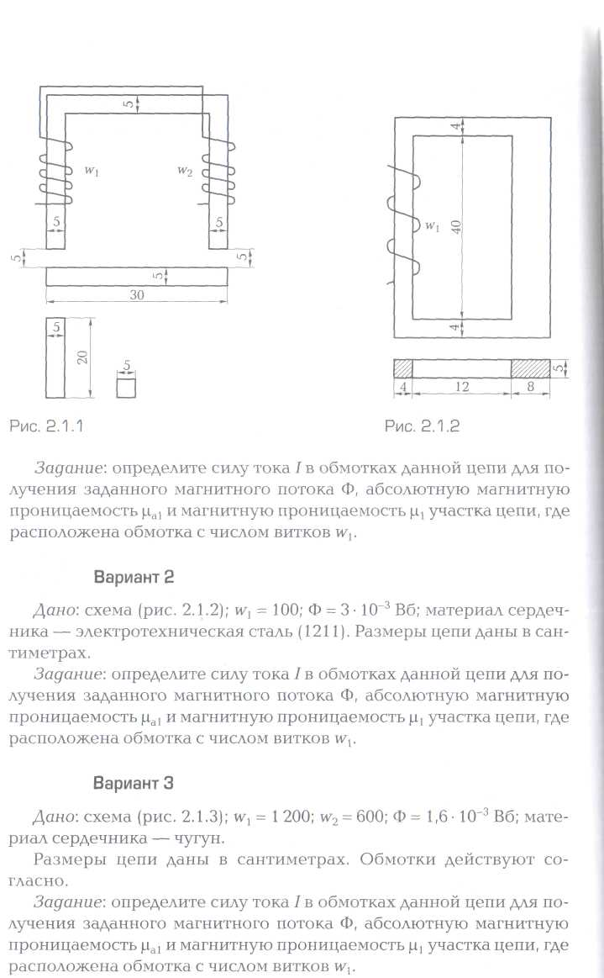
Определить силу тока в обмотках цепи для получения заданного магнитного потока, абсолютную магнитную проницаемость и магнитную проницаемость участка цепи, где расположена обмотка с заданным числом витков.
Дано:
w₁ = 500;
w₂ = 300;
Ф = 1,0 ·10⁻³ Вб;
материал сердечника – чугун.
Размеры цепи даны в сантиметрах.
Обмотки включены согласно.

Вариант 2
Определить силу тока в обмотках цепи для получения заданного магнитного потока, абсолютную магнитную проницаемость и магнитную проницаемость участка цепи, где расположена обмотка с заданным числом витков.
Дано:
w₁ = 100;
Ф = 3 ·10⁻³ Вб;
материал сердечника – электротехническая сталь (1211).
Размеры цепи даны в сантиметрах.

Вариант 3

Определить силу тока в обмотках цепи для получения заданного магнитного потока, абсолютную магнитную проницаемость и магнитную проницаемость участка цепи, где расположена обмотка с заданным числом витков.
Дано:
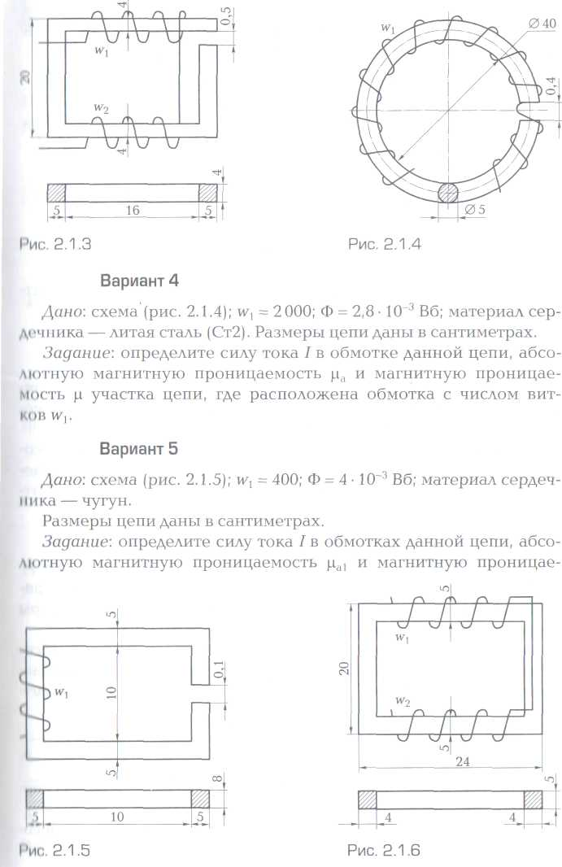
w₁ = 1200;
w₂ = 600;
Ф = 1,6 ·10⁻³ Вб;
материал сердечника – чугун.
Размеры цепи даны в сантиметрах.
Обмотки действуют согласно.

Вариант 4

Определить силу тока в обмотках цепи для получения заданного магнитного потока, абсолютную магнитную проницаемость и магнитную проницаемость участка цепи, где расположена обмотка с заданным числом витков.
Дано:
w₁ = 2000;
Ф = 2,8 ·10⁻³ Вб;
материал сердечника – литая сталь (Ст2).
Размеры цепи даны в сантиметрах.

Вариант 5
Определить силу тока в обмотках цепи для получения заданного магнитного потока, абсолютную магнитную проницаемость и магнитную проницаемость участка цепи, где расположена обмотка с заданным числом витков.
Дано:
w₁ = 400;
Ф = 4 ·10⁻³ Вб;
материал сердечника – чугун.
Размеры цепи даны в сантиметрах.

Вариант 6
Определить силу тока в обмотках цепи для получения заданного магнитного потока, абсолютную магнитную проницаемость и магнитную проницаемость участка цепи, где расположена обмотка с заданным числом витков.
Дано:
w₁ = 600;
w₂ = 200;
Ф = 1,6 ·10⁻³ Вб;
материал сердечника – литая сталь (Ст2).
Размеры цепи даны в сантиметрах.
Обмотки действуют встречно.

Вариант 7

Определить силу тока в обмотках цепи для получения заданного магнитного потока, абсолютную магнитную проницаемость и магнитную проницаемость участка цепи, где расположена обмотка с заданным числом витков.
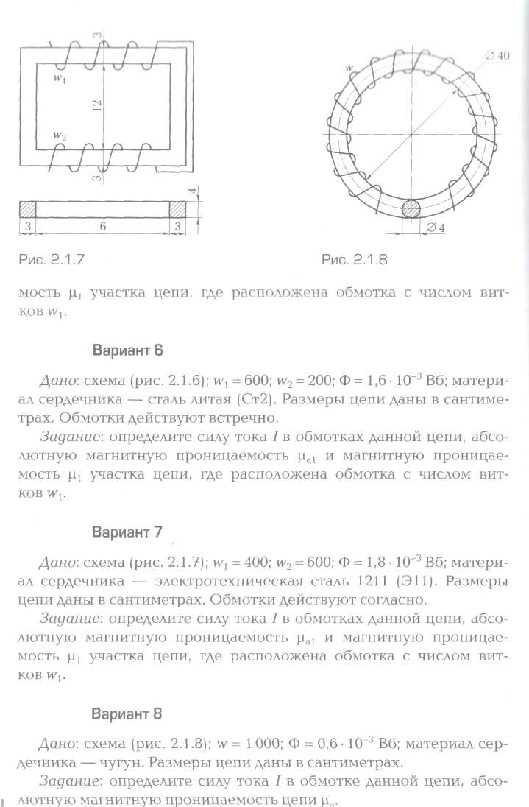
Дано: схема (рис. 1);
w₁ = 400;
w₂ = 600;
Ф = 1,8 ·10⁻³ Вб;
материал сердечника – электротехническая
сталь 1211 (Э-11). Рис. 1
Размеры цепи даны в сантиметрах.
Обмотки действуют согласно.

Вариант 8
Определить силу тока в обмотках цепи для получения заданного магнитного потока, абсолютную магнитную проницаемость и магнитную проницаемость участка цепи, где расположена обмотка с заданным числом витков.
Дано:
w = 1000;
Ф = 0,6 ·10⁻³ Вб;
материал сердечника – чугун.
Размеры цепи даны в сантиметрах.

Вариант 9
Определить число витков обмотки, расположенной на сердечнике из электротехнической листовой стали, размеры которого указаны на рис. в см, если по обмотке проходит ток I = 5 А, которая создает в магнитной цепи магнитный поток Ф = 43,2 • 10⁻⁴ Вб.
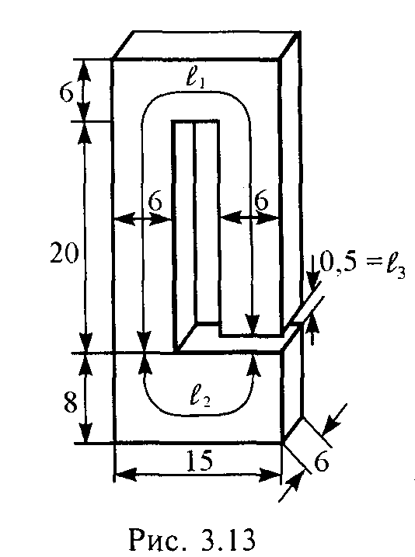

Вариант 10
Однородная магнитная цепь из листовой электрической стали имеет две обмотки W₁ = 200 и W₂ = 150 подключенных согласно к зажимам a и b. Сопротивление обмоток соответственно R1 = 0,52 Ом и R2 = 0,38 Ом. К зажимам a и b приложено напряжение U = 6 В. Определить магнитный поток в магнитной цепи, пренебрегая рассеянием. Размеры магнитопровода даны в мм. Расчет произвести по закону полного тока для магнитной цепи.

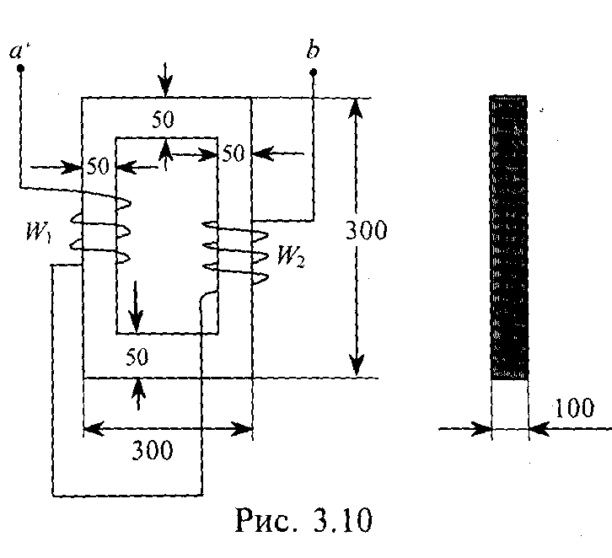

Вариант 11

Определить ток в катушке, имеющей 250 витков, и магнитную проницаемость сердечника, на котором расположена катушка , выполненном из литой стали, если магнитный поток, созданный током катушки в сердечнике, Ф = 8 ⋅ 10⁻⁴ Вб. Размеры однородной магнитной цепи даны в мм.

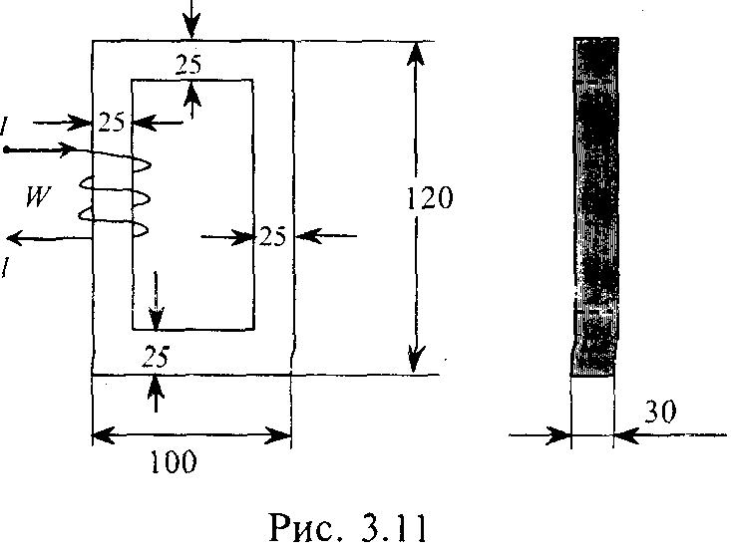

Вариант 12

По катушке с числом витков W = 300 проходит ток 2 А. Катушка расположена на сердечнике из электротехнической стали, размеры которого даны в мм. Определить магнитный поток Ф в магнитопроводе однородной магнитной цепи.

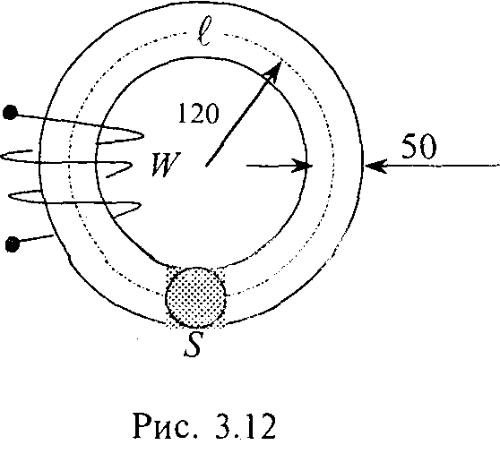

Вариант 13
Магнитопровод неразветвленной однородной магнитной цепи составлен из 100 листов электротехнической стали толщиной 0,5 мм. Размеры магнитопровода указаны в мм. Определить намагничивающую силу F =Hl, при которой магнитный поток в магнитопроводе Ф= 3⋅10⁻³ Вб.
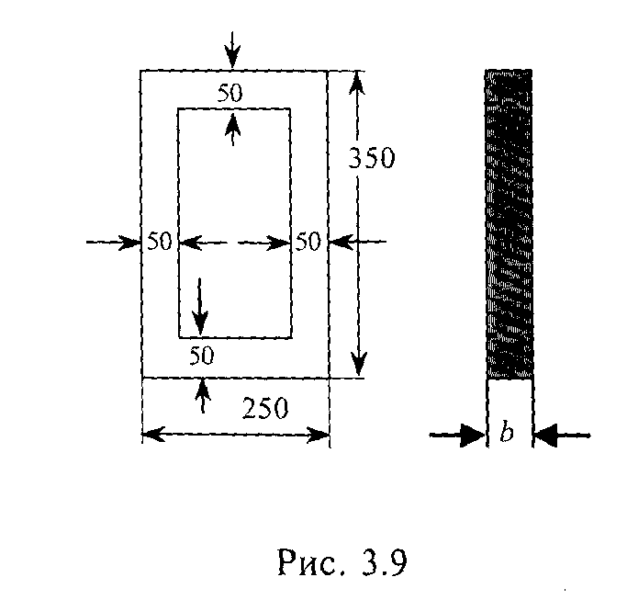

Вариант 14
В тороидальном сердечнике из стали 1511 (Э41) создается магнитный поток Ф = 1,5 • 10⁻³ Вб . Определить намагничивающую силу (ампер-витки), создающую этот поток в сердечнике, если размеры сердечника даны в мм.

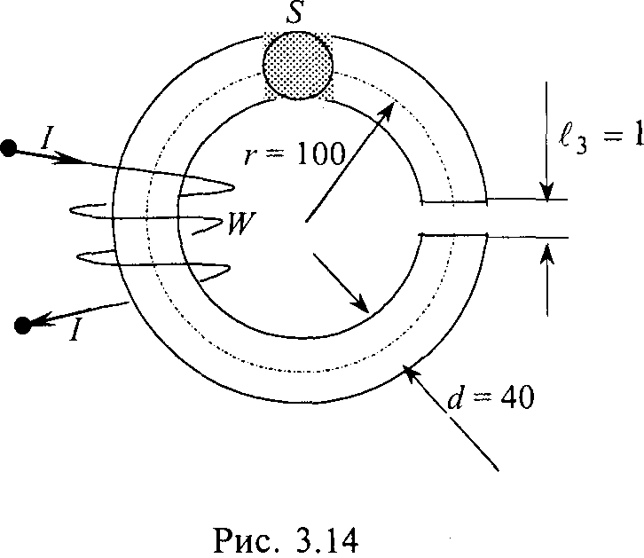

Вариант 15

В сердечнике из стали 1211 (Э11) магнитный поток Ф = 1,92 ⋅ 10⁻³ Вб. Число витков катушки W= 2000. Размеры сердечника и воздушного зазора даны в мм. Определить ток в катушке .

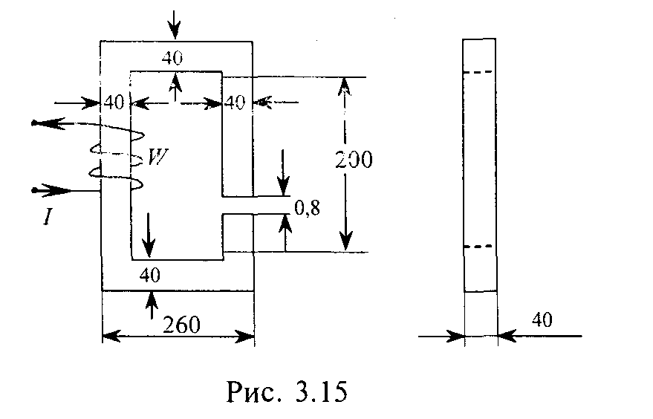

3.6 Технологическая карта-инструкция

к практическому занятию №6

«Расчет неразветвленной однофазной цепи переменного тока»

Цель занятия: научиться рассчитывать параметры однофазной электрической цепи переменного тока и строить векторные диаграммы.

Последовательность выполнения задания
- Начертите схему электрической цепи
- Обозначьте на схеме активное сопротивление, индуктивность и емкость
- Выпишите исходные данные по вариантам
- Определите параметры электрической цепи
- Постройте векторную диаграмму токов и напряжений в масштабе
Краткие сведения из теории
Для определения тока в цепи необходимо вычислить полное сопротивление цепи
Z=$\sqrt{R^{2}+{\left(X_{L}−X_{C}\right)}^{2}}$
Действующее значение тока
$$І=\frac{U}{Z}$$

Для построения векторной диаграммы определяются напряжения на участках электрической цепи.
Активное напряжение $U_{a}=І•R$
Индуктивное напряжение $U_{L}=І•X_{L}$
Емкостное напряжение $U_{C}=І•X_{C}$
Полная мощность цепи S = U • І
Активная мощность P = S • cos$φ$
Реактивная мощность Q = S sin$φ$
Для наглядности синусоидальные величины изображают векторами, вращающимися против часовой стрелки со скоростью, равной угловой частоте $ω$ этих синусоид. Длина вектора в выбранном масштабе определяется амплитудой (действующим значением) синусоиды, а угол поворота вектора против часовой стрелки равен начальной фазе синусоиды.

Контрольные вопросы:
- Что такое действующее значение переменного тока?
- В каких единицах измеряется полная мощность?
- От каких параметров зависит индуктивное сопротивление, емкостное сопротивление?
- Как определить коэффициент мощности?

Варианты заданий
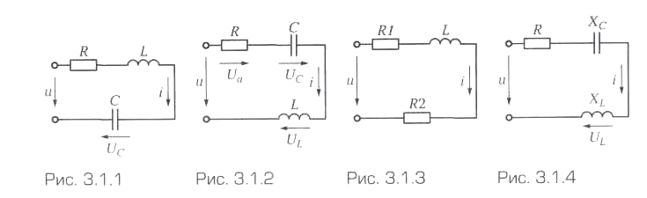
Вариант 1
Рассчитайте параметры электрической цепи переменного тока с последовательным соединением резисторов, катушек и конденсаторов.
Дано: R = 11 Ом; L = 9,55 мГн;
С = 200 мкФ; f = 100 Гц; U_{С} =l5 B.
Задание: определите U; I; P; Q. Постройте векторную диаграмму.

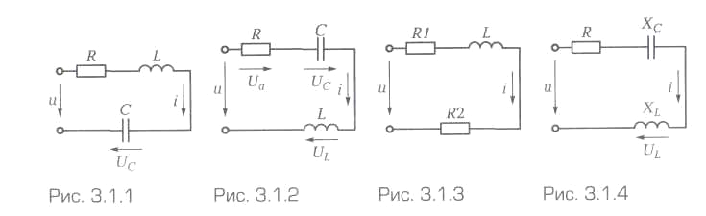
Вариант 2
Рассчитайте параметры электрической цепи переменного тока с последовательным соединением резисторов, катушек и конденсаторов.
Дано: u = 141 sin 628t; R = 3 Ом;
L = 0,0191 Гн; С = 200 мкФ.
Задание: определите I; U_{а}; U_{L}; U_{c}; P; Q; S. Постройте векторную диаграмму.

Вариант 3
Рассчитайте параметры электрической цепи переменного тока с последовательным соединением резисторов, катушек и конденсаторов.
Дано: u = 564sinωt; R₁ = 8 Ом; R₂ = 8 Ом;
L = 0,0383 Гн; f = 50 Гц.
Задание: определите I; S; Р; Q. Постройте векторную диаграмму.

Вариант 4
Рассчитайте параметры электрической цепи переменного тока с последовательным соединением резисторов, катушек и конденсаторов.
Дано: u = 169 sin628t; R = 12 Ом;
L = 9,55 мГн; С = 265 мкФ.
Задание: определите I; Z; U_{L}; P; Q. Постройте векторную диаграмму.

Вариант 5
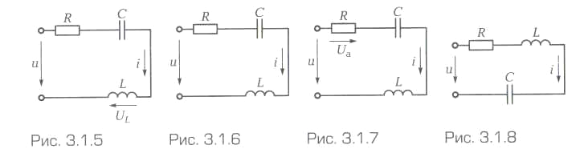
Рассчитайте параметры электрической цепи переменного тока с последовательным соединением резисторов, катушек и конденсаторов.
Дано: u = 294sin314t; R = 5 Ом;
L = 19,1 мГн; С = 159 мкФ.
Задание: определите U_{L}; P; Q; S. Постройте векторную диаграмму.

Вариант 6
Рассчитайте параметры электрической цепи переменного тока с последовательным соединением резисторов, катушек и конденсаторов.
Дано: u = 113 sin 628t; R = 2 Ом;
L = 9,6 мГн; С = 266 мкФ.
Задание: определите I; Р; Q; S. Постройте векторную диаграмму.

Вариант 7
Рассчитайте параметры электрической цепи переменного тока с последовательным соединением резисторов, катушек и конденсаторов.
Дано: R = 3 Ом; L = 19,1 мГн;
С = 530мкФ; f =50 Гц; U_{а} = 20 В.
Задание: определите U; Р; Q; S. Постройте векторную диаграмму.

Вариант 8
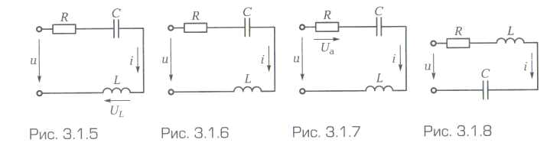
Рассчитайте параметры электрической цепи переменного тока с последовательным соединением резисторов, катушек и конденсаторов.
Дано: u = 564 sin 628t; R = 12 Ом;
L = 19,1 мГн; С = 531 мкФ.
Задание: определите I; P; Q; S. Постройте векторную диаграмму. Варианты ответов представлены в таблице.

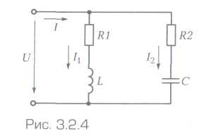

3.7 Технологическая карта-инструкция

к практическому занятию №7

«Расчет разветвленной однофазной цепи переменного тока»

Цель занятия: научиться рассчитывать параметры однофазной электрической цепи переменного тока и строить векторные диаграммы.

Последовательность выполнения задания
- Начертите схему электрической цепи
- Обозначьте на схеме активное сопротивление, индуктивность и емкость
- Выпишите исходные данные по вариантам
- Определите сопротивление участков (ветвей) электрической цепи
- Определите проводимости (активную, реактивную, полную) участков цепи
- Определите токи в ветвях, ток в неразветвленной части цепи
- Определите углы сдвига фаз и характер цепи
- Постройте векторную диаграмму токов и напряжения в масштабе

Краткие сведения из теории
Для расчета разветвленных цепей синусоидального тока вводятся расчетные величины активного и реактивного токов в цепи. Соотношения между токами определяются из треугольника токов.
Активный ток $І_{а}=Іcosφ=Ug,гдеактивнаяпроводимостьg=\frac{R}{Z^{2}}.$
Реактивный ток І_{p} = Іsin$φ$=Ub, где реактивная проводимость $b=\frac{X}{Z^{2}}.$
Величина полного тока цепи равна
$І=\sqrt{І_{а}^{2}+І_{p}^{2}}$ = $\sqrt{U^{2}g^{2}+U^{2}b^{2}}$ = $U\sqrt{g^{2}+b^{2}}$ = $Uy$,
где полная проводимость $y=\sqrt{g^{2}+b^{2}}$ =$\frac{1}{Z}$.
Полная проводимость является обратной величиной полного сопротивления цепи. Активная и реактивная проводимости являются соответственно обратными величинами активного и реактивного сопротивлений только в том случае, если эти сопротивления являются единственными в ветви. Для построения векторной диаграммы определяются токи в ветвях и полный ток в цепи.
Полная мощность цепи S=U•І. Активная мощность P=S•cos$φ.$
Реактивная мощность Q=S sin$φ$.
Контрольные вопросы:
- В каких элементах электрической цепи протекает активный ток, реактивный ток?
- С каким знаком берут индуктивную проводимость, емкостную проводимость?
- В каких единицах измеряется проводимость?

Варианты заданий
Вариант 1
Рассчитайте параметры электрической цепи переменного тока с параллельным соединением резисторов, катушек и конденсаторов.
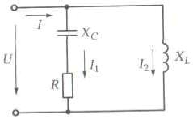
Дано: U = 100 В; R = 10 Ом;
X_{L} = 5 Ом; Х_{С} = 4 Ом.
Задание: определите I; P; Q; S; cos φ.
Постройте векторную диаграмму в масштабе.

Вариант 2
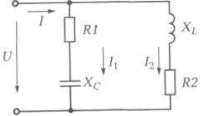
Рассчитайте параметры электрической цепи переменного тока с параллельным соединением резисторов, катушек и конденсаторов.
Дано U= 100 В; R₁ = R₂ = 10 Ом;
X_{L} = 5 Ом; Х_{с} = 4 Ом.
Задание: определите I₁; I₂; I, I_{L}; cos φ.
Постройте векторную диаграмму в масштабе.

Вариант 3
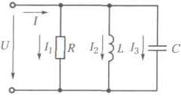
Рассчитайте параметры электрической цепи переменного тока с параллельным соединением резисторов, катушек и конденсаторов.
Дано: u = 141 sin 314t; R= 10 Ом;
С = 318мкФ; L = 15,9 мГн.
Задание: определите I; Р; Q; S; cos φ. Постройте векторную диаграмму в масштабе.

Вариант 4
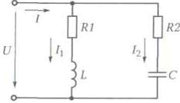
Рассчитайте параметры электрической цепи переменного тока с параллельным соединением резисторов, катушек и конденсаторов.
Дано: U = 100 В; f = 50 Гц; R₁ = 20 Ом;
R₂ = 60 Ом; С = 65мкФ; L = 63,7мГн.
Задание: определите I; Р; Q; S; cos φ.
Постройте векторную диаграмму в масштабе.

Вариант 5
Рассчитайте параметры электрической цепи переменного тока с параллельным соединением резисторов, катушек и конденсаторов.
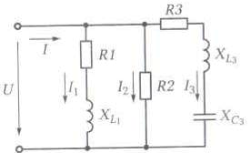
Дано: U = 100 В; R₁ = 3 Ом; R₂ = 10 Ом;
R₃ =15 Ом; X_{L1} = 4 Ом; Х_{Lз} = 20 Ом; Х_{Сз} = 4 Ом.
Задание: определите I; I₁, I₂; I₃, S.
Постройте векторную диаграмму в масштабе.

Вариант 6
Рассчитайте параметры электрической цепи переменного тока с параллельным соединением резисторов, катушек и конденсаторов.
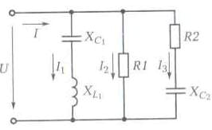
Дано: U = 200 В; R₁ = 40 Ом;
R₂ = 3 Ом; X_{L1} = 60 Ом; Х_{С1} = 80 Ом; X_{C2} = 4 Ом.
Задание: определите I₁; I₂; I₃; I, соs φ.
Постройте векторную диаграмму в масштабе.

Вариант 7
Рассчитайте параметры электрической цепи переменного тока с параллельным соединением резисторов, катушек и конденсаторов.
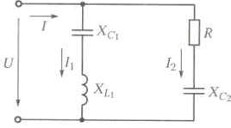
Дано: Х_{С1} = 6 Ом; Х_{С2} =4 Om;
X _{L1} =4Ом; R = З Ом; I ₂=10А.
Задание: определите I₁; U₂; Z₁; I_{а}; cos φ.
Постройте векторную диаграмму в масштабе.

Вариант 8
Рассчитайте параметры электрической цепи переменного тока с параллельным соединением резисторов, катушек и конденсаторов.
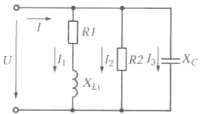
Дано: U= 100 В; R₁ = R₂ = 10 Ом;
X_{L} = 5 Ом; Х_{с} = 4 Ом.
Задание: определите I₂; I ₃; I; S; соs φ.
Постройте векторную диаграмму в масштабе.

3.8 Технологическая карта-инструкция

к практическому занятию №8

«Расчет электрических цепей переменного тока
с использованием комплексных чисел»

Цель занятия: научиться рассчитывать параметры электрической цепи переменного тока с помощью комплексных чисел

Последовательность выполнения задания
- Начертите схему электрической цепи
- Обозначьте на схеме активное сопротивление, индуктивность и емкость
- Выпишите исходные данные по вариантам
- Определите параметры электрической цепи и характер цепи
- Постройте векторную диаграмму токов и напряжений в масштабе на комплексной плоскости

Краткие сведения из теории

Если ток и напряжение изменяются по синусоидальному закону
$i=sin\left(ωt+ψ\right)$; $u=sin\left(ωt+ψ\right)$, то их можно изобразить векторами и записать комплексными числами:
$\overset{˙}{I}$ =${Iе}^{Jψ}$; $\overset{˙}{U}$ =${Uе}^{Jψ}$,
где $\overset{˙}{I}$ и $\overset{˙}{U}$ - комплексы тока и напряжения. Точка над комплексами указывает, что ток и напряжение изменяются по синусоидальному закону с определенной частотой $ω$; $I$ и$U$ модули комплексов тока и напряжения, они же действующие значения тока $I=\frac{ℑ}{\sqrt{2}}$ и напряжения U$\frac{Um}{\sqrt{2}}$; $ψ$- аргументы комплексов тока и напряжения, они же начальные фазы.
Модуль комплексного числа соответствует длине вектора, изображающего это комплексное число.
$с=\sqrt{a^{2}+b^{2}}$.
Аргумент комплексного числа определяются выражением
$$ψ=arctg\frac{b}{a}$$
Комплекс полного сопротивления цепи
$\underline{Z}=\frac{\overset{˙}{U}}{\overset{˙}{I}}$ =${Ze}^{Jφ}$= $Zcosφ+JZsinφ$= $R±JX$.
Вещественная часть комплекса полного сопротивления есть активное сопротивление R, а коэффициент при мнимой единице J- реактивное сопротивление X. Знак перед поворотным множителем (мнимой единицей) указывает на характер цепи. Знак «плюс» соответствует цепи индуктивного характера, а знак «минус» - цепи емкостного характера.
Комплекс полной мощности цепи $\underline{S}$ определяется произведением комплекса напряжения $\overset{˙}{U}$ и сопряженного комплекса тока $\overset{˙}{I}$ (над сопряженным комплексом синусоидальной величины ставят звездочку).
$\underline{S}$=$\overset{˙}{U\overset{˙}{I}}$= $Ue^{J0}•{Ie}^{–Jφ}$= $UIcosφ$- $UIsinφ$= $Р–JQ$
Вещественная часть комплекса полной мощности – активная мощность Р, а коэффициент при мнимой единице – реактивная мощность $Q$.

Контрольные вопросы:
- Как определить характер цепи?
- Какие формы записи комплексных чисел вы знаете?
- Что такое сопряженный комплекс?

Варианты заданий
Вариант 1
Определить напряжение на катушке с активным сопротивлением
R = 3 Ом и индуктивным X_{L} = 4 Ом, если ток в ней I = (5 – j10) А. Определить полную, активную и реактивную мощности катушки.

Вариант 2
К катушке с сопротивлением Z_{к} = (1+ j3) Ом приложено напряжение
U = 80 + j100. Определить ток и мощность в этой цепи.

Вариант 3
В неразветвленной цепи, активное сопротивление которой R = 5 Ом емкостное X_{с} = 12 Ом, напряжение на емкости U_{с} = (120 + j60) В. Определить ток цепи и напряжение, приложенное к цепи. Построить треугольник напряжений в комплексной системе координат.

Вариант 4
В цепь с напряжением U = (-155 – j155) В и током I = (-19 +j11) А определить сопротивление и его параметры, если частота f = 50 Гц. Построить векторную диаграмму в комплексной системе координат.

Вариант 5
Комплекс напряжения цепи U= ( -190 – j329) В, комплекс тока цепи
I = (5- j8,66) А. Определить мощности цепи, угол φ и характер цепи.

Вариант 6
Определить мощности в цепи с сопротивлением Z = (3+ j11) Ом и током I= (2 – j8) А, а также угол φ и характер цепи.

3.9 Технологическая карта-инструкция

к практическому занятию №9
«Расчет трехфазных электрических цепей переменного тока при соединении потребителей звездой»

Цель занятия: научиться рассчитывать параметры трехфазной электрической цепи переменного тока при соединении потребителей звездой и строить векторные диаграммы.
Последовательность выполнения задания
- Начертите схему электрической цепи
- Обозначьте на схеме активное сопротивление, индуктивность и емкость
- Выпишите исходные данные по вариантам
- Определите параметры электрической цепи
- Постройте векторную диаграмму токов и напряжений в масштабе

Краткие сведения из теории
При соединении потребителей звездой с нулевым проводом напряжения на фазах потребителя, подключенного к трехфазному генератору с симметричной системой ЭДС, одинаковы по величине. При этом величина напряжения на каждой фазе потребителя, соединенного звездой, в $\sqrt{3}$ =1,73 раза меньше линейного напряжения.
$U_{ф}$ = $\frac{U_{л}}{\sqrt{3}}$ =$\frac{U_{л}}{1,73}$
Токи в фазах потребителя определяются по формулам
$I_{А}$= $\frac{U_{А}}{Z_{А}}$;$I_{В}$= $\frac{U_{В}}{Z_{В}}$;$I_{С}$= $\frac{U_{С}}{Z_{С}}$;
где $Z_{А}$, $Z_{В}$,$Z_{С}$ - полные сопротивления фаз. Z=$\sqrt{R^{2}+{\left(X_{L}−X_{C}\right)}^{2}}$
Ток каждой фазы потребителя равен линейному току трехфазной цепи
$I_{ф}$= $I_{л}$
Контрольные вопросы:
- Для чего нужен нулевой провод при неравномерной нагрузке фаз?
- Как определить ток в нулевом проводе?
- Чему равно напряжение смещения нейтрали в нулевом проводе?

Варианты заданий

Вариант 1

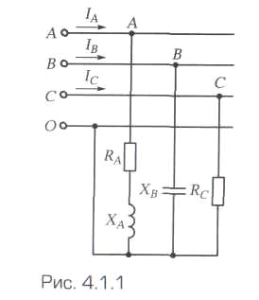
По представленным данным рассчитайте трехфазную электрическую цепь при соединении приемников энергии звездой с нулевым проводом.
Дано: U_{ном} = 380 В;
R_{A} = 8 Ом; R_{c} = 20 Ом;
Х_{А} = 6 Ом; Х_{в} = = 11 Ом.
Задание: определите линейные токи I_{А}, I_{В}, I_{С}; постройте векторную диаграмму.
Рис. 1

Вариант 2
По представленным данным рассчитайте трехфазную электрическую цепь при соединении приемников энергии звездой с нулевым проводом.
Дано:
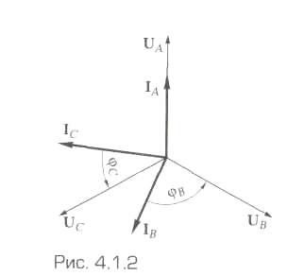
U_{A}= U_{B} = U_{c} = 220 В;
I_{A} = 10 A; I_{B} = = 20 A; I_{c} = 22 А;
ϕ_{в} = 90°; ϕ_{с} = 36°50'.
Задание: по заданной векторной диаграмме определите характер сопротивлений в каждой фазе (R, X_{L}, X_{o} смешанное); вычислите значение каждого сопротивления; начертите электрическую схему.

Вариант 3
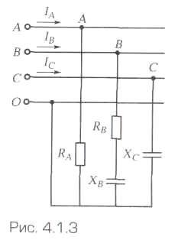
По представленным данным рассчитайте трехфазную электрическую цепь при соединении приемников энергии звездой с нулевым проводом.

Дано: U_{НОМ} = 380 В; R_{A} = 38 Ом; R_{B} = 8 Ом;
Х_{в} = 6 Ом; Х_{с} = 19 Ом.
Задание: определите линейные токи I_{А}, I_{В}, I_{С};
постройте векторную диаграмму.
Рис. 1 Рис. 1

Вариант 4
По представленным данным рассчитайте трехфазную электрическую цепь при соединении приемников энергии звездой с нулевым проводом.
Дано: U_{A}= U_{B} = U_{c}= 127 В;
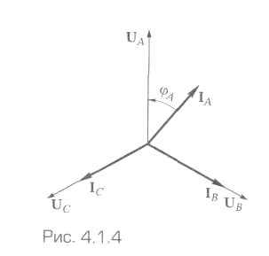
I_{A} = I_{B} = I_{c} = = 12,7А;
ϕ_{А} = 36°50'.
Задание: по заданной векторной диаграмме определите характер сопротивлений в каждой фазе (R, X_{L}, X_{c}, смешанное); вычислите значение каждого сопротивления, начертите схему соединения. Рис. 1

Вариант 5
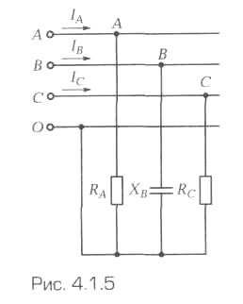
По представленным данным рассчитайте трехфазную электрическую цепь при соединении приемников энергии звездой с нулевым проводом.
Дано: U_{HOM}= 127 В;
R_{A} = 10 Ом;
R_{с}=12 Ом;
Х_{в} = 24 Ом.

Задание: определите линейные токи I_{А}; I_{В}; I_{С}; постройте векторную диаграмму.

Вариант 6
По представленным данным рассчитайте трехфазную электрическую цепь при соединении приемников энергии звездой с нулевым проводом.
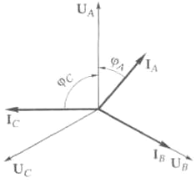
Дано: U_{AB} = U_{BC} = U_{CA} = 380 В;
I_{AB} = I_{BC} = I_{CA} = 38 А;
ϕ_{А} = 45°; ϕ_{с} = -90°.
Задание: по заданной векторной диаграмме определите характер сопротивлений в каждой фазе (R, X_{L}, X_{c}, смешанное); вычислите значение каждого сопротивления, начертите схему соединения.

Вариант 7
По представленным данным рассчитайте трехфазную электрическую цепь при соединении приемников энергии звездой с нулевым проводом.
Дано: U_{HOM} = 220 В;
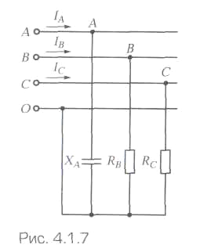
R_{B} = 25 Ом;
R_{c} = 10 Ом;
Х_{А} = 12,7 Ом.

Задание: определите линейные токи I_{А}, I_{В}, I_{С}; постройте векторную диаграмму.

Вариант 8
По представленным данным рассчитайте трехфазную электрическую цепь при соединении приемников энергии звездой с нулевым проводом.
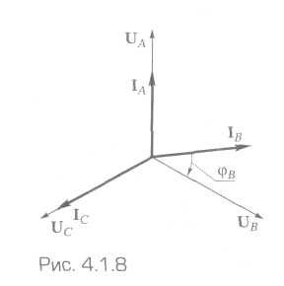
Дано: U_{A}= U_{B} = U_{c} = 220 В;
I_{A} = I_{B} = I_{с} = 44А;
ϕ_{в} = -36°50'.

Задание: определите линейные токи I_{А}; I_{В}; I_{С}; постройте векторную диаграмму.

3.10 Технологическая карта-инструкция

к практическому занятию №10
« Расчет трехфазных электрических цепей переменного тока при соединении потребителей треугольником»

Цель занятия: научиться рассчитывать параметры трехфазной электрической цепи переменного тока при соединении потребителей треугольником и строить векторные диаграммы.

Последовательность выполнения задания
- Начертите схему электрической цепи
- Обозначьте на схеме активное сопротивление, индуктивность и емкость
- Выпишите исходные данные по вариантам
- Определите параметры электрической цепи
- Постройте векторную диаграмму токов и напряжений в масштабе

Краткие сведения из теории
При соединении потребителей треугольником к каждой фазе потребителя приложено линейное напряжение трехфазной цепи.
$U_{ф}$ = $U_{л}$
Линейный ток при соединении потребителей треугольником определяется геометрической разностью двух фазных токов, сходящихся с линейным в одной узловой точке.
$\overset{˙}{I_{А}}$ = $\overset{˙}{I_{АВ}}$ - $\overset{˙}{I_{СА}};$ $\overset{˙}{I_{В}}$ = $\overset{˙}{I_{ВС}}$ - $\overset{˙}{I_{АВ}}$; $\overset{˙}{I_{С}}$ = $\overset{˙}{I_{СА}}$ - $\overset{˙}{I_{ВС}}$
Токи в фазах потребителя определяются по формулам
$I_{АВ}$= $\frac{U_{АВ}}{Z_{АВ}}$;$I_{ВС}$= $\frac{U_{ВС}}{Z_{ВС}}$;$I_{СА}$= $\frac{U_{СА}}{Z_{СА}}$;
где $Z_{АВ}$, $Z_{ВС}$,$Z_{СА}$ - полные сопротивления фаз. Z=$\sqrt{R^{2}+{\left(X_{L}−X_{C}\right)}^{2}}$
При равномерной нагрузке фаз и симметричной системе ЭДС при соединении потребителей треугольником линейный ток в трехфазной цепи в $\sqrt{3}$ = 1,73 раза больше фазного тока
$I_{л}$ = $\sqrt{3}I_{ф}$.

Контрольные вопросы:
- Чему равны фазные токи при соединении треугольником?
- Чему равны линейные токи?
- Зависят ли фазные напряжения от характера нагрузки?

Варианты заданий
Вариант 1
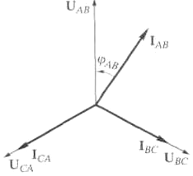
По представленным данным рассчитайте трехфазную электрическую цепь при соединении приемников энергии треугольником. Выполните построения по имеющимся данным.
Дано: векторная диаграмма
U_{AB} = U_{BC} = U_{CA} = 380 В;
I_{AB} = I_{BC} = I_{CA}= 19 А;
ϕ_{АВ} = 36°50'.
Задание: по заданной векторной диаграмме определите характер сопротивлений, вычислите значение каждого сопротивления; начертите схему соединения потребителей. Постройте векторы линейных токов.
Вариант 2
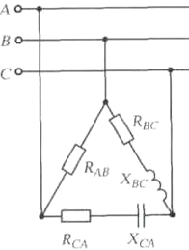
По представленным данным рассчитайте трехфазную электрическую цепь при соединении приемников энергии треугольником. Выполните построения по имеющимся данным.
Дано: U_{A} = 220 В;
R_{AB} = 10 Ом;
R_{BC} = 4 Ом; R_{CA} = 8 Ом;
Х_{вс} = 3 Ом; Х_{СА} = = 6 Ом.
Задание: определите величины фазных токов I_{AB}; I_{BC}; I_{CA}; постройте векторную диаграмму в масштабе.
Вариант 3
По представленным данным рассчитайте трехфазную электрическую цепь при соединении приемников энергии треугольником. Выполните построения по имеющимся данным.
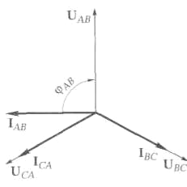
Дано: векторная диаграмма
U_{AB} = U_{BC} = U_{CA} = 220 В;
I_{AB} = I_{BC} = I_{CA} = 22 А;
ϕ_{дв} = -90°.

Задание: по заданной векторной диаграмме определите характер сопротивлений, вычислите значение каждого сопротивления; начертите схему соединения потребителей; постройте векторы линейных токов.
Вариант 4
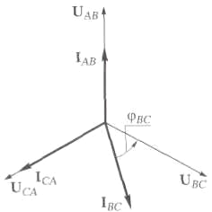
По представленным данным рассчитайте трехфазную электрическую цепь при соединении приемников энергии треугольником. Выполните построения по имеющимся данным.
Дано: векторная диаграмма
U_{AB} = U_{BC} = U_{CA} = 220 В;
I_{AB} = 22 A; I_{BC} = I_{CA} = 44 A;
ϕ_{ав} = 36°50'.

Задание: по заданной векторной диаграмме определите характер сопротивлений, вычислите значение каждого сопротивления; начертите схему соединения сопротивлений к сети; постройте векторы линейных токов.
Вариант 5
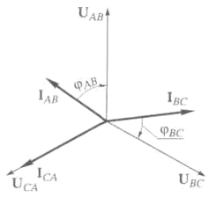
По представленным данным рассчитайте трехфазную электрическую цепь при соединении приемников энергии треугольником. Выполните построения по имеющимся данным.
Дано: векторная диаграмма
U_{AB} = U_{BC} = U_{CA} = 127 В;
I_{AB} = I_{BC} = I_{CA} = 12 А;
ϕ_{АВ} = -53° 10'; ϕ_{ВС} = -36°50'.

Задание: по заданной векторной диаграмме определите характер сопротивлений, вычислите значение каждого сопротивления; начертите схему соединения сопротивлений к сети; постройте векторы линейных токов.
Вариант 6
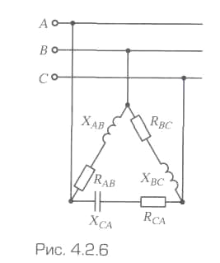
По представленным данным рассчитайте трехфазную электрическую цепь при соединении приемников энергии треугольником. Выполните построения по имеющимся данным.
Дано: U_{Л} = 380 В;
R_{AB} = 8 Ом; R_{BC} = 4 Ом;
R_{CA} = 12 Ом;
Х_{АВ} = 6 Ом; Х_{вс} = 3 Ом;
Х_{СА}=16 Ом.
Задание: определите величины фазных токов; ϕ_{АВ}; ϕ_{ВС}; ϕ_{СА}; постройте векторную диаграмму в масштабе.
Вариант 7
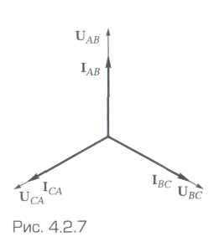
По представленным данным рассчитайте трехфазную электрическую цепь при соединении приемников энергии треугольником. Выполните построения по имеющимся данным.
Дано: векторная диаграмма
U_{AB} = U_{BC} = U_{CA} = 380 В;
I _{AB} = I_{CA} = 38А;
I_{BC} = 76А.

Задание: по заданной векторной диаграмме определите характер сопротивлений, вычислите значение каждого сопротивления; начертите схему соединения сопротивлений к сети; постройте векторы линейных токов.

Вариант 8
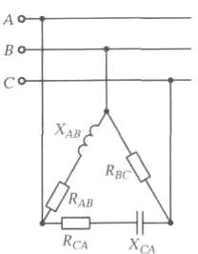
По представленным данным рассчитайте трехфазную электрическую цепь при соединении приемников энергии треугольником. Выполните построения по имеющимся данным.
Дано: U_{л} = 127 В;
R_{AB} = 12 Ом;
R_{BC} = 10 Ом; R_{CA} = 8 Ом;
Х_{АВ} = 16 Ом; Х_{СА} = = 6 Ом.
Рис. 1
Задание: определите величины фазных токов; ϕ_{АВ}; ϕ_{ВС}; ϕ_{СА}; постройте векторную диаграмму в масштабе.

Информационно-образовательный сайт
лаборатории электротехники и электроники
Кировского авиационного техникума

http://novitskii.ru
http://лаборатория209.рф


